**МУНИЦИПАЛЬНОЕ КАЗЕННОЕ ОБЩЕОБРАЗОВАТЕЛЬНОЕ УЧРЕЖДЕНИЕ**

**«ПРИАЛЕЙСКАЯ СРЕДНЯЯ ОБЩЕОБРАЗОВАТЕЛЬНАЯ ШКОЛА» АЛЕЙСКОГО РАЙОНА АЛТАЙСКОГО КРАЯ**

**В Ы П И С К А И З П Р И К А З А**

23.03.2023 № 10

пос. Совхозный

О создании и организации деятельности школьного спортивного клуба

В целях вовлечения обучающихся в занятия физической культурой и спортом, развития и популяризации школьного спорта.

На основании решения педагогического совета (протокол № 1 от 20.03.2023 г.)

ПРИКАЗЫВАЮ:

1. Создать школьный спортивной клуб.
2. Назначить Куличика В. Н., учителя физической культуры, руководителем школьного спортивного клуба.
3. Сформировать рабочую группу по организации деятельности школьного спортивного клуба в составе:

Кульпинова Т. В., заместитель директора по воспитательной работе;

Семененко В А., учитель начальных классов;

Прокопова И. И., представитель родительской общественности (по согласованию);

Павликов Александр, обучающийся 8 класса;

Волвенкина Мария, обучающийся 11 класса;

Трушкова Александра, обучающаяся11 класса.

1. Назначить Кульпинову Т. В. руководителем группы по организации деятельности школьного спортивного клуба.
2. Кульпиновой Т. В., руководителю группы:
   1. Организовать и провести с обучающимися, педагогами, родителями (законными представителями) разъяснительную работу о необходимости создания школьного спортивного клуба, его целях и задачах;
   2. Обеспечить координацию и взаимодействие между членами рабочей группы по организации работы школьного спортивного клуба.
3. Утвердить документы, определяющие деятельность школьного спортивного клуба:
   1. Положение о школьном спортивном клубе МКОУ «Приалейская СОШ» Приложение 1.

6.2 Календарный план спортивно-массовых мероприятий МКОУ «Приалейская СОШ» на 4 четверть 2023 год. Приложение 2.

1. Расписание работы спортивных секций в ШСК МКОУ «Приалейская СОШ». Приложение 3.
2. План спортивно-массовых, физкультурно-спортивных и социально значимых мероприятий МКОУ «Приалейская СОШ» на учебный год. Приложение 4.

7. Контроль исполнения приказа оставляю за собой.

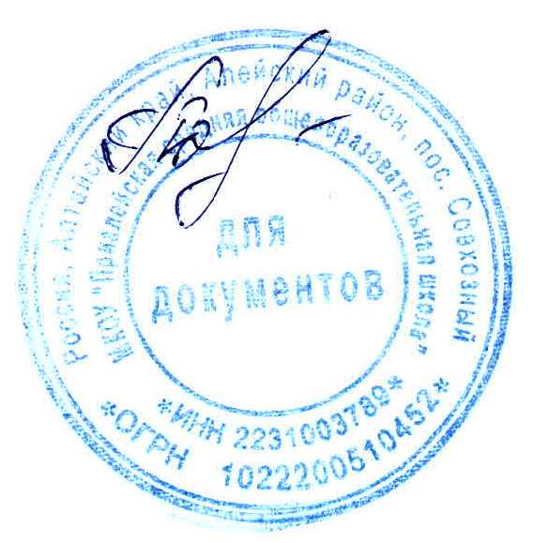

Выписка верна

Директор Т. В. Прищепа